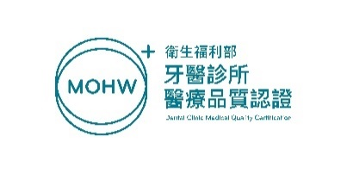

機構名稱：

113年度衛生福利部牙醫診所醫療品質認證
機構成員一覽表

填寫注意事項
- 醫事人員請填寫執照字號及專科證書證號。
- 字體宜清晰，內容勿塗改。
- 請確認所有人員（含支援報備），含所有醫事人員(醫師、護理師、藥師等)、其他人員(牙醫助理、行政人員等)

第一部分：醫事人員(牙醫師、護理師、藥師等)
執業登記  支援報備／  執業登錄 | 服務單位 | 職稱 | 姓名 | 工作項目 | 職業年資 | 證書/訓練 | 備註
執業登錄 | ○○牙醫診所 | 牙醫師 | 王○○ | 1.牙齒疾病治療、矯正、植牙等  2.提供牙齒疾病或相關知識的諮詢  3.指導病患注意口腔的保健 | 5年 | - 執照字號：○○衛牙醫執字第○○○○號)  - 專科證書證號，○○專醫字第○○  ○○號  - BLS／ALS／ACLS 效期自○年○月○日  至○年○月○日
 |  |  |  | （自行增列補述）

第二部分：其他人員(牙醫助理、行政人員等)
職稱 | 姓名 | 工作項目 | 工作年資 | 證書/訓練 | 備註
牙醫助理 | 林○○ | 顧客接待與需求服務、牙醫器材設備及材料之準備、執行疾病分類及病歷資料管理。 | 5年 | - 牙醫助理認證證書  - BLS 效期○年○月○日至○  年○月○日
 |  | （自行增列補述）

